1. npm包名

在package.json中命名需要发布到npm上的包名。按下图修改相关信息。

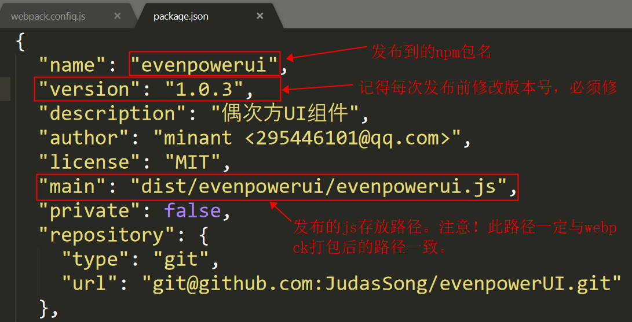

1. 按需修改webpack，配置需要打包的参数及其它。

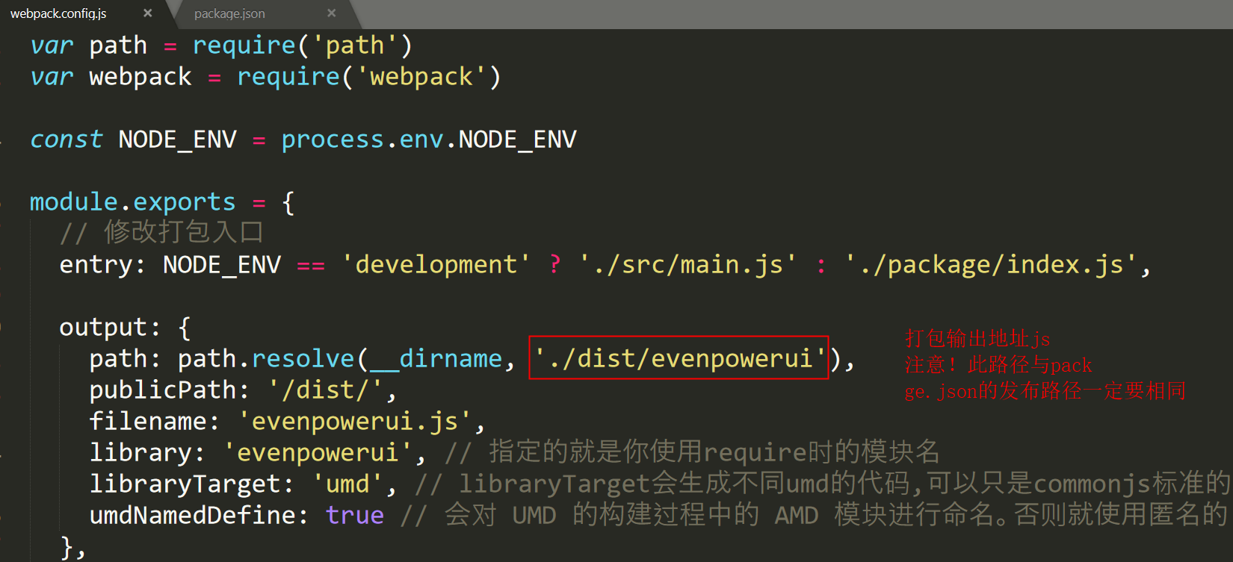

1. 执行npm命令

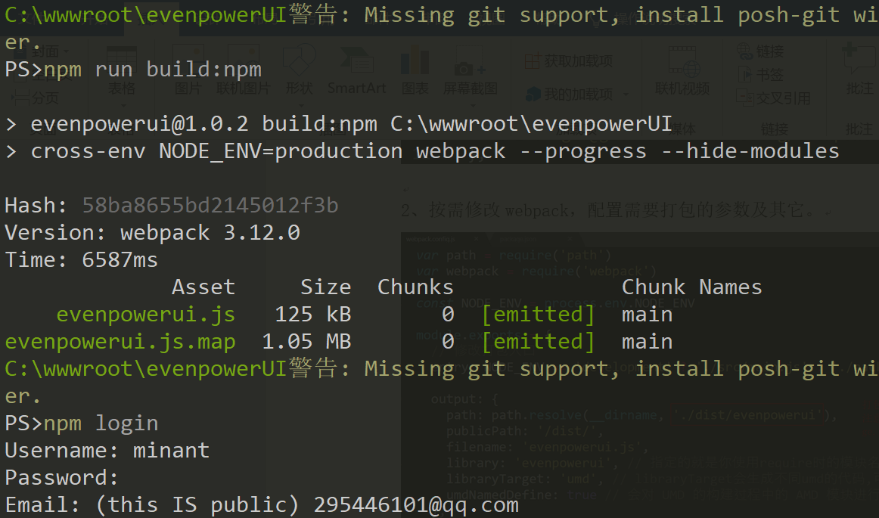

⑴、webpack打包 npm run build:npm

⑵、npm登录 npm login 输入用户名、密码、邮箱

⑶、npm 发布 npm publish